Требования ФИПС
к составлению заявки на изобретение (полезную модель)

Описание изобретения

Образец оформления описания изобретения (полезной модели)

МПК
Название изобретения (полезной модели)

Текст изобретения (полезной модели).

Название изобретения (полезной модели)должно отвечать следующим требованиям:
а) указывать назначение изобретения, соответствовать его сущности;
б) совпадать с названием изобретения, указанным в заявлении;
в) быть ясным, точным и лаконичным;
г) излагаться в единственном числе (за исключением названий, которые не употребляются в единственном числе).

МПК - индекс рубрики, действующей редакции Международной патентной классификации (МПК), к которой относится изобретение (группа изобретений).

Описание изобретения включает следующие разделы:
- Область техники, к которой относится изобретение
- Уровень техники
- Раскрытие сущности изобретения
- Краткое описание чертежей (если они содержатся в заявке)
- Осуществление изобретения

Область техники, к которой относится изобретение - указывается область применения изобретения. Если таких областей несколько, указываются преимущественные.
Уровень техники. В этом разделе приводятся сведения об известных заявителю аналогах изобретения с выделением из них аналога, наиболее близкого к изобретению. В качестве аналога изобретения указывается средство того же назначения, известное из сведений, ставших общедоступными до даты приоритета изобретения. При описании каждого из аналогов непосредственно в тексте приводятся библиографические данные источника информации, в котором он раскрыт, признаки аналога с указанием тех из них, которые совпадают с существенными признаками заявляемого изобретения, а также указываются известные заявителю причины, препятствующие получению технического результата.
В разделе Раскрытие сущности изобретения приводятся сведения, раскрывающие технический результат и сущность изобретения с полнотой, достаточной для его осуществления специалистом в данной области техники. Как предлагаемые технические решения, относятся к продукту или способу по определенному назначению,
Сущность изобретения как технического решения выражается в совокупности существенных признаков, достаточной для решения указанной заявителем технической проблемы и получения обеспечиваемого изобретателем технического результата.
Краткое описание чертежей. В этом разделе последовательно и кратко характеризуются чертежи, поясняющие сущность изобретения. Чертежи, графические изображения предоставляются на отдельном от других документов заявки листах, с указанием в правом верхнем углу листа названия изобретения. На одном листе может быть расположено несколько чертежей, графических изображений, при этом они должны быть четко отделены друг от друга. Чертежи выполняются без каких-либо надписей, за исключением необходимых слов (например «вода», «пар», «открыто», «закрыто», «А-А» для обозначения разреза).
Графические изображения (чертежи, схемы, графики, рисунки и т.п.) выполняются черными нестираемыми четкими линиями одинаковой толщины по всей длине, без растушевки и раскрашивания.
Каждое графическое изображение, независимо от его вида, нумеруется арабскими цифрами как фигура (фиг.1, фиг.2 и т.д.) в порядке единой нумерации, в соответствии с очередностью упоминания их в тексте описания. Если описание поясняется одной фигурой, то она не нумеруется.
Осуществление изобретения. В этом разделе для подтверждения возможности осуществления изобретения, относящегося к устройству, приводится описание его конструкции (в статическом состоянии) и при работе (действии) устройства или способе его использования.
Должны быть ссылки на фигуры чертежей, а при необходимости – на иные поясняющие материалы (эпюры, временные диаграммы). При этом цифровые обозначения конструктивных элементов в описании должны соответствовать цифровым обозначениям их на фигуре чертежа.

Формула изобретения

При составлении формулы изобретения ее разделяют на ограничительную и отличительную части. В ограничительную часть включают признаки изобретения, совпадающие с признаками наиболее близкого аналога. В отличительную часть включают признаки, которые отличают изобретение от наиболее близкого аналога.
При составлении ограничительной части в текст включают термины «включающий», «содержащий» или «состоящий».
При составлении отличительной части используют словосочетание «отличающийся тем, что», после которого описывается основное отличие.

Пример составления формулы изобретения.
1. Поддон для штучных изделий, содержащий основание с угловыми стойками, соединяемыми по периметру опорными планками, и рамку с ячейками для фиксации изделий, установленную на опорных планках, отличающийся тем, что рамка выполнена из отдельных жестко связанных между собой колец и установлена съемно.
2. Поддон по п.1, отличающийся тем, что внутри колец установлены съемные амортизирующие элементы.

Реферат

Реферат служит для информирования об изобретении и не может быть использован для определения объема правовой охраны и внесения изменений в формулу изобретения. Реферат представляет собой сокращенное изложение раздела «Описание изобретения», включающее название изобретения, область техники, к которой относится изобретение, и (или) область применения, если это не ясно из названия, сущность изобретения с указанием решаемой технической проблемы и получаемого при осуществлении изобретения технического результата.
Сущность изобретения излагается в свободной форме с указанием всех существенных признаков изобретения, отраженных в независимом пункте. При необходимости в реферате приводятся ссылки на позиции фигуры, выбранной для опубликования вместе с рефератом и указанной в графе заявления «Перечень прилагаемых документов».
Реферат может содержать дополнительные сведения, в частности указание на наличие и количество зависимых пунктов, графических изображений, таблиц.
Рекомендуемый объем текста реферата – до 1000 печатных знаков.

Требования к оформлению заявок материалов на полезную модель (описание, формула изобретения, чертежи, реферат) аналогичны материалам заявок на устройство.

Пример описания полезной модели
«Звукоподавляющий вентиляционный канал»

Разделы  описания | Текст раздела
Индексы | МПК⁸G10R 11/00  Е04В 8/00
Область техники,  к которой относится изобретение  (полезная модель) | Полезная модель относится к инженерным системам и сооружениям для защиты от воздействий шума и других акустических колебаний, а также для их подавления в системах вентиляции и создания комфортных акустических условий
Уровень техники | Наиболее близкой по технической сущности полезной модели является шумопоглощающая система для вентиляции воздуха (Патент ЕР 2426427 А2, 07.03.2012, F2F 13/02(2006.01)), принятая в качестве прототипа и содержащая трубчатый корпус с покрытием на внутренней поверхности, в котором установлен спиральный элемент, представляющий собой сборную конструкцию, состоящую из осевой втулки, спиралей, средств для возвратно-поступательного подключения и фиксации модулей.  Однако в известной шумопоглощающей системе элементы, обеспечивающие винтовое движение воздуха и снижение шума, достаточно сложны, представляют собой сборную конструкцию, что в целом снижает надежность её работы. Кроме того, в процессе звукоподавления используется только одна винтовая поверхность.
Раскрытие сущности изобретения (полезной  модели) | Полезная модель направлена на упрощение конструкции звукоподавляющего вентиляционного канала и увеличения площади звукопоглощающих панелей, обеспечивая более эффективное, по сравнению с прототипом, подавление звуковых волн, распространяющихся вдоль вентиляционного канала.  Это достигается тем, что звукоподавляющий вентиляционный канал, содержащий звукопоглощающие панели, установленные плотно без зазоров в канале вентиляционной системы на пути движения потока воздуха, отличается тем, что звукопоглощающие панели выполнены в виде геликоидов, установленных в вентиляцонном канале, причём продольные оси геликоидов совпадают и совмещены с осью вентиляционного канала, внутренняя поверхность которого покрыта звукопоглощающими панелями.
Краткое описание чертежей  (если они содержатся в заявке) | На фиг. 1 изображен звукопоглощающий вентиляционный канал с дополнительными изображениями характерных сечений и разрезов, на фиг. 2 – звукопоглощающая панель в виде совмещенных геликоидов.  Звукоподавляющий вентиляционный канал 1 содержит звукопоглощающие панели в виде совмещенных геликоидов 2, а стенки канала 1 покрыты звукопоглощающими панелями 3. Продольные оси геликоидов 2 совмещены с осью канала 1. 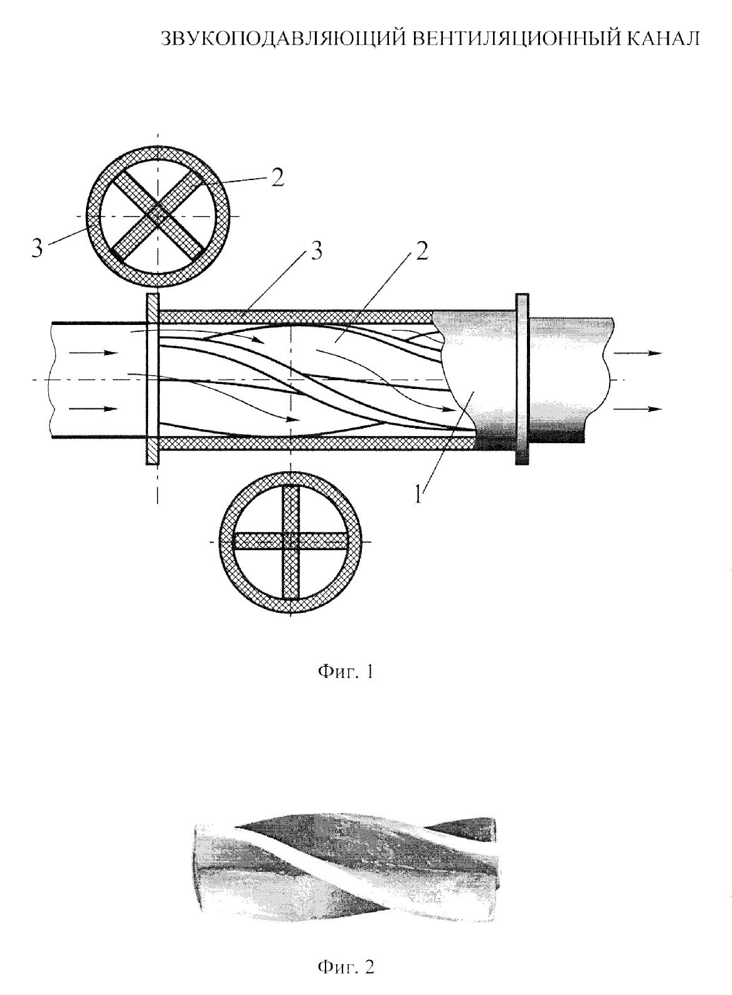
Осуществление изобретения  (полезной модели) | Поток воздуха в направлении, показанном на фиг. 1, встречает на пути своего движения звукопоглощающие панели 2. Акустическая составляющая этого потока, попадая на звукопоглощающие панели 2 частично поглощается ими и частично отражается на звукопоглощающие панели 3. Звукопоглощающими панелями 3 звуковой поток также частично поглощается и частично отражается на панели 2. Звуковой поток подвергается многократному отражению благодаря тому, что звукопоглощающие панели 2 выполнены в виде геликоидов. Звуковой поток, многократно отразившись, и многократно поглотившись звукопоглощающими панелями 2 и 3 на выходе из звукопоглощающего вентиляционного канала теряет акустическую энергию.  Предлагаемый звукоподавляющий вентиляционный канал имеет малое гидравлическое сопротивление, практически равное гидравлическому сопротивлению вентиляционного канала, но без внутренних звукопоглощающих панелей.
Формула полезной модели | Звукоподавляющий вентиляционный канал, содержащий звукопоглощающие панели, установленные плотно без зазоров в канале вентиляционной системы на пути движения потока воздуха, ОТЛИЧАЮЩИЙСЯ ТЕМ, что звукопоглощающие панели выполнены в виде совмещенных геликоидов, установленных в вентиляционном канале, причём продольные оси геликоидов совпадают и совмещены с осью вентиляционного канала, внутренняя поверхность которого покрыта звукопоглощающими панелями.
Реферат | Полезная модель относится к инженерным системам и сооружениям для защиты от воздействия шума и других акустических колебаний, а также для их подавления в системах вентиляции и создания комфортных акустических условий. Технической задачей является упрощение конструкции звукоподавляющего вентиляционного канала, обеспечивающего подавление звуковых волн, распространяющихся вдоль вентиляционного канала и увеличение площади звукопоглощающих панелей. Звукоподавляющий вентиляционный канал содержит звукопоглощающие панели, установленные плотно без зазоров на пути движения потока воздуха. Звукопоглощающие панели, установленные в вентиляционном канале, выполненые в виде совмещенных геликоидов, причём их продольные оси совпадают и совмещены с осью вентиляционного канала, внутренняя поверхность которого покрыта звукопоглощающими панелями.

*Для наглядности разделы описания приведены в виде таблицы, однако для направления в ФИПС описание необходимо составить единым текстом, как представлено далее
Образец оформления описания изобретения (полезной модели)

МПК
Название изобретения (полезной модели)

Текст. Текст. Текст. Текст. Текст. Текст. Текст. Текст. Текст. Текст. Текст. Текст. Текст. Текст. Текст. Текст. Текст. Текст. Текст. Текст. Текст. Текст. Текст. Текст. Текст. Текст. Текст. Текст. Текст. Текст. Текст. Текст. Текст. Текст. Текст. Текст. Текст. Текст. Текст. Текст. Текст. Текст. Текст. Текст. Текст. Текст. Текст. Текст. Текст. Текст. Текст. Текст. Текст. Текст. Текст. Текст. Текст. Текст. Текст. Текст. Текст. Текст. Текст. Текст. Текст. Текст. Текст. Текст. Текст. Текст. Текст. Текст. Текст. Текст. Текст. Текст. Текст. Текст. Текст. Текст. Текст. Текст. Текст. Текст. Текст. Текст. Текст. Текст. Текст. Текст. Текст. Текст. Текст. Текст. Текст. Текст. Текст. Текст. Текст. Текст. Текст. Текст. Текст. Текст. Текст. Текст. Текст. Текст. Текст. Текст. Текст. Текст. Текст. Текст. Текст. Текст. Текст. Текст. Текст. Текст. Текст. Текст. Текст. Текст. Текст. Текст. Текст. Текст. Текст. Текст. Текст. Текст. Текст. Текст. Текст. Текст. Текст. Текст. Текст. Текст. Текст. Текст. Текст. Текст. Текст. Текст. Текст. Текст. Текст. Текст. Текст. Текст. Текст. Текст. Текст. Текст. Текст. Текст. Текст. Текст. Текст. Текст. Текст. Текст. Текст. Текст. Текст. Текст. Текст. Текст. Текст. Текст. Текст. Текст. Текст. Текст. Текст. Текст. Текст. Текст. Текст. Текст. Текст. Текст. Текст. Текст. Текст. Текст. Текст. Текст. Текст. Текст. Текст. Текст. Текст. Текст. Текст. Текст. Текст. Текст. Текст. Текст. Текст. Текст. Текст. Текст. Текст. Текст. Текст. Текст. Текст. Текст. Текст. Текст. Текст. Текст. Текст. Текст. Текст. Текст. Текст. Текст. Текст. Текст. Текст. Текст. Текст. Текст. Текст. Текст. Текст. Текст. Текст. Текст. Текст. Текст. Текст. Текст. Текст. Текст. Текст. Текст. Текст. Текст. Текст. Текст. Текст. Текст. Текст. Текст. Текст. Текст. Текст. Текст. Текст. Текст. Текст. Текст. Текст. Текст. Текст. Текст. Текст. Текст. Текст. Текст. Текст. Текст. Текст. Текст. Текст. Текст. Текст. Текст. Текст. Текст. Текст. Текст. Текст. Текст. Текст. Текст. Текст. Текст. Текст. Текст. Текст. Текст. Текст. Текст. Текст. Текст. Текст. Текст. Текст. Текст. Текст. Текст. Текст. Текст. Текст. Текст. Текст. Текст. Текст. Текст. Текст. Текст. Текст. Текст. Текст. Текст. Текст. Текст. Текст. Текст. Текст. Текст. Текст. Текст. Текст. Текст. Текст. Текст. Текст. Текст. Текст. Текст. Текст. Текст. Текст. Текст. Текст. Текст. Текст. Текст. Текст. Текст. Текст. Текст. Текст. Текст. Текст. Текст. Текст. Текст. Текст. Текст. Текст. Текст. Текст. Текст. Текст. Текст. Текст. Текст. Текст. Текст. Текст. Текст. Текст. Текст. Текст. Текст.

